 |  | Sie haben noch Fragen?  Dann rufen Sie uns an:  Dienstleistungszentrum  Ländlicher Raum (DLR)  Rheinpfalz  Abteilung Landentwicklung,  Ländliche Bodenordnung  Zentrale  06321-671 0  Frau A. Hofmann  06321-671 1137  FAX: 06321-671 1252 |  | FÖRDERUNG  der  VERPACHTUNG  in der  BODENORDNUNG  Rebland  Dienstleistungszentrum ländlicher Raum (DLR) Rheinpfalz  Abteilung Landentwicklung, Ländliche Bodenordnung  Hausadresse:  Konrad-Adenauer-Str. 35, 67433 Neustadt a.d. Weinstr.

VERPÄCHTER  in der  BODENORDNUNG |  |  | Förderung der Verpachtung in der  Bodenordnung nach dem  Flurbereinigungsgesetz durch Übernahme von Beitragsleistungen
Die Bodenordnung im Rebland erleichtert dem Winzer die Arbeit, bietet aber auch dem nicht selbst wirtschaftenden Grundstückseigentümer und Verpächter erhebliche Vorteile:  Wertsteigerung des Grundeigentums  Langfristige Verpachtungssicherheit  Angemessener Pachtzins  Rechtssicherheit durch neues Kataster und Grundbuch  Das Land Rheinland-Pfalz fördert mit seinem  Landtausch- und Pachtförderungsprogramm  die langfristige Verpachtung und die Bildung größerer Bewirtschaftungseinheiten.  Der Erfolg der ländlichen Bodenordnung wird durch Einbeziehung der Pachtflächen zusätzlich verbessert.  Zustand vor der Bodenordnung  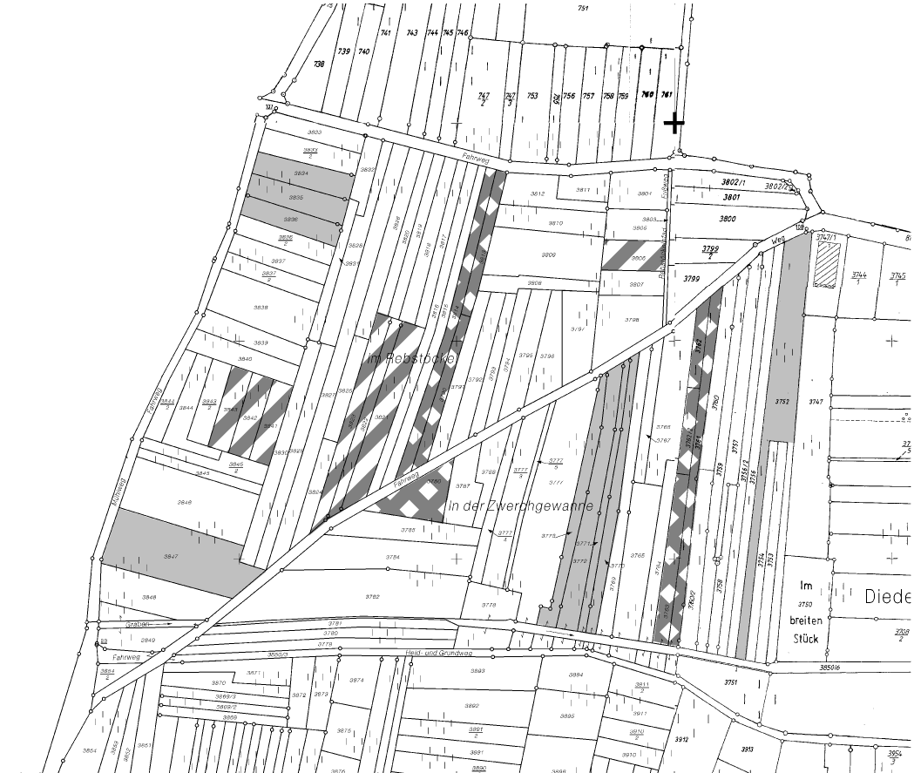 |  |  | In der Rebflurbereinigung wird ein einmaliger Zuschuss zu den Eigenleistungen in Höhe von 250 EURO je Hektar bearbeiteter Nutzfläche gezahlt.  Der Betrag darf jedoch die im genehmigten Finanzierungsplan je Hektar bearbeiteter Fläche ausgewiesene Eigenleistung nicht übersteigen.  FÖRDERVORAUSSETZUNGEN  -Rebland -  Die Förderung erhalten alle Eigentümer weinbaulicher Nutzflächen, die an Bodenordnungsverfahren beteiligt sind.  Verpachtung erfolgt mit schriftlichem Vertrag ab Besitzübergang an einen landwirtschaftlichen bzw. weinbaulichen Unternehmer.  die Pachtdauer beträgt mindestens  12 Jahre.  Einschließlich der Eigentums- / Pachtflächen des Bewirtschafters muss sich eine  Bewirtschaftungseinheit von mindestens 0,50 Hektar ergeben.  Pachtverhältnisse unter Ehegatten, in gerader Linie Verwandten oder Verschwägerten und mit dem Hofnachfolger sind nicht förderfähig. |  |  | ANTRAGSVERFAHREN  Zum Zeitpunkt des Planwunschtermins ist eine verbindliche Erklärung abzugeben, dass die Bereitschaft zur dauerhaften und strukturverbessernden Verpachtung besteht.  Anträge auf Förderung müssen spätestens zum Zeitpunkt des Erlasses der (vorzeitigen) Ausführungsanordnung beim DLR Rheinpfalz gestellt werden!  Zustand nach der Bodenordnung  